臺大科學教育發展中心 探索基礎科學講座
第五期 《有她，科學從此不一樣-女科學家系列講座》
活動日期：2011年4月23日至6月25日
活動時間：下午2點至4點（13:00開放報名，13:30開放入場）
（4/23為開幕式暨第一場演講，因此12:30開放報名，13:00開放入場）
活動地點：臺灣大學應用力學研究所演講廳
參加辦法：現場免費報名參加，15人以上團體請事先預約。
活動網址：http://case.ntu.edu.tw/SciLady
主辦單位：國立臺灣大學科學教育發展中心（02-3366-2801）
活動簡介：

響應國際化學年與居禮夫人獲諾貝爾獎百年，介紹女性科學家的學習歷程與科學之路。

她是一名科學家。

求學時期，教室裡異性同學遠多於同性，實驗衣穿在身上總略顯過長；畢業之後，當她介紹自己的職業，一般人多半瞪大眼睛、難掩驚訝之色；而細數「諾貝爾獎」科學領域的數百位得獎人，自頒發以來，獲此殊榮的女性不超過15位。無論從統計數字或生活經歷來看，她絕對是科學界中的少數。

正因如此，她知道她是特別的。

有人說，女性進入科學界，是為了追求與男性一樣的平等，然而她了解這與性別無關。只要具有豐富的創造力、細膩的觀察力和堅忍的毅力，她就可以成為傑出的科學家。在科學研究的路上，她從來就不想要和別人一樣，也從未使「男」、「女」成為做學問與研究的藉口。

她想做的，是從創新中讓科學從此不一樣!

2011年是國際化學年(International Year of Chemistry)，在慶祝居禮夫人獲諾貝爾化學獎百年紀念的同時，《探索》基礎科學講座將於4月23日（六）起在臺灣推出「女科學家系列講座」來共襄盛舉，邀請不願意在生命中拋棄科學的女性，共同分享她們行走科學之路的故事。

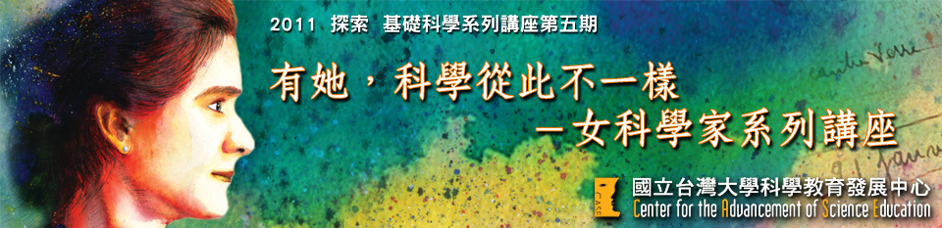
◎各講主題與講者◎
日期 | 主 題 | 講 者
4/23 | 科學的學習、研究與創新－  從居禮夫人談起 | 1986年諾貝爾化學獎得主  中央研究院前院長  李遠哲院士
4/30 | 中國的居禮夫人，還是世界的吳健雄？ | 知識通訊評論發行人  江才健先生
5/14 | 結晶學發展史－從小分子到大分子 | 中央研究院院士  台灣大學化學系  王瑜教授
5/14 | 結晶學發展史－從小分子到大分子 | 清華大學生命科學系  孫玉珠教授
5/21 | 肝癌預防從小做起 | 2010台灣傑出女科學家獎得主  台大醫學院  張美惠教授
5/28 | 有福的人生－凝態科學與我 | 台灣大學凝態科學研究中心  郭瑞年主任
6/11 | 她，預測地球未來－  全球氣候變遷的跨領域女科學家Susan Solomon與Inez Fung | 2010年國科會傑出研究獎得主  台灣大學大氣科學系  林依依教授
6/18 | 探索地球奧秘的女人－  Inge Lehmann與Joanne Simpson | 2011年台灣傑出女科學家獎得主  中央大學地球物理研究所  馬國鳳教授
6/18 | 探索地球奧秘的女人－  Inge Lehmann與Joanne Simpson | 2010年國科會傑出研究獎得主  台灣大學大氣科學系  林依依教授
6/25 | 與女科學家對話 | 淡江大學化學系主任 吳嘉麗教授  中研院原子與分子科學研究所 周美吟所長  中央研究院 彭汪嘉康院士  台灣大學化學系 王瑜教授

